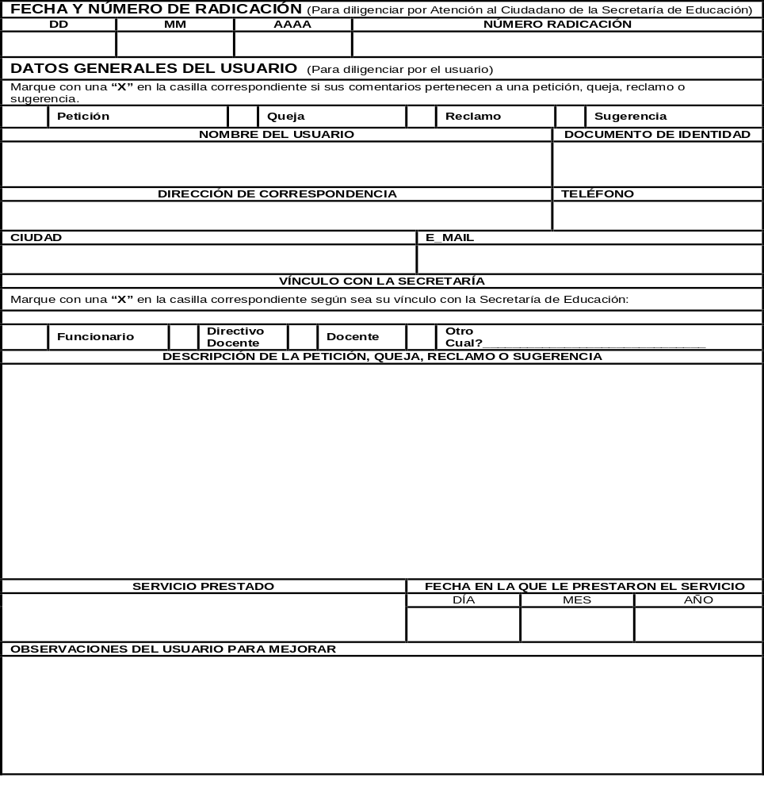

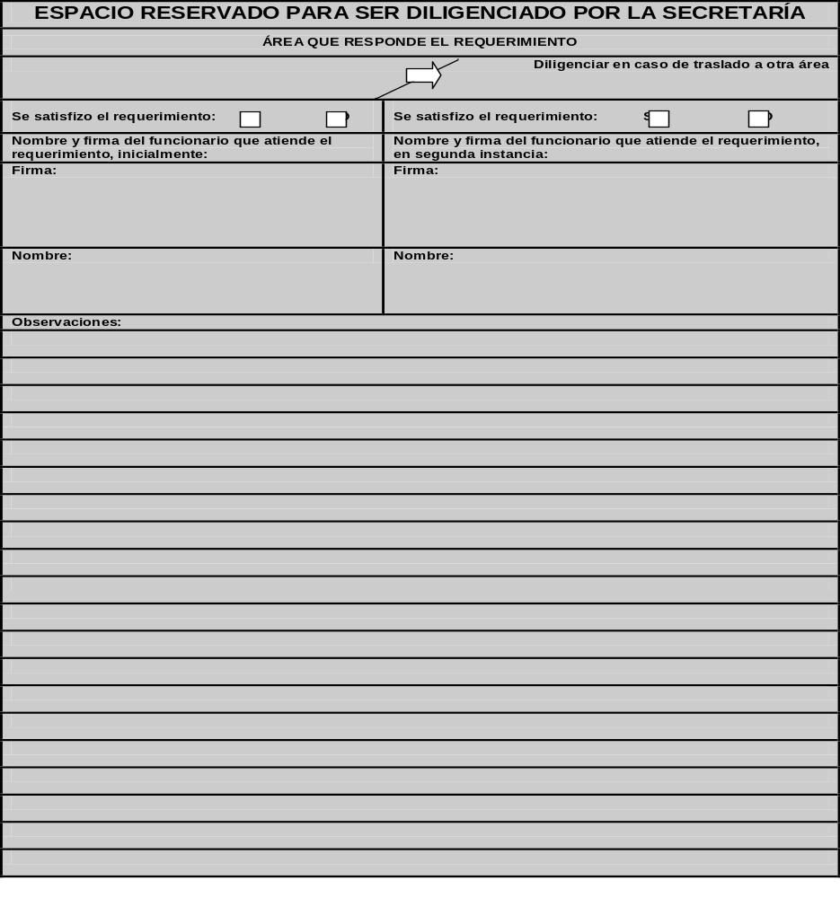
 | Elaborado por: | Revisado por | Aprobado por:
Nombre | RUTH MELVY GORDILLO HERNANDEZ | LUIS IGNACIO DELGADO BURBANO | JAIRO CADENA ORTEGA
Firma
Fecha | 23/01/2020 | 23/01/2020 | 23/01/2020

